МКОУ «Акайталинская СОШ»

**Классный час во 2 «б» классе**

**«Родной язык дорог каждому из нас»**

**Руководитель:** Абдулазизова А.И.

2020 год.

**Цели:**

1. Показать красоту родного языка через средства выразительности.
2. Закрепить знания учащихся игровыми формами.
3. Развивать познавательные интересы.

**Оборудование:**плакаты, красочные буквы алфавита.

**Ход занятия**

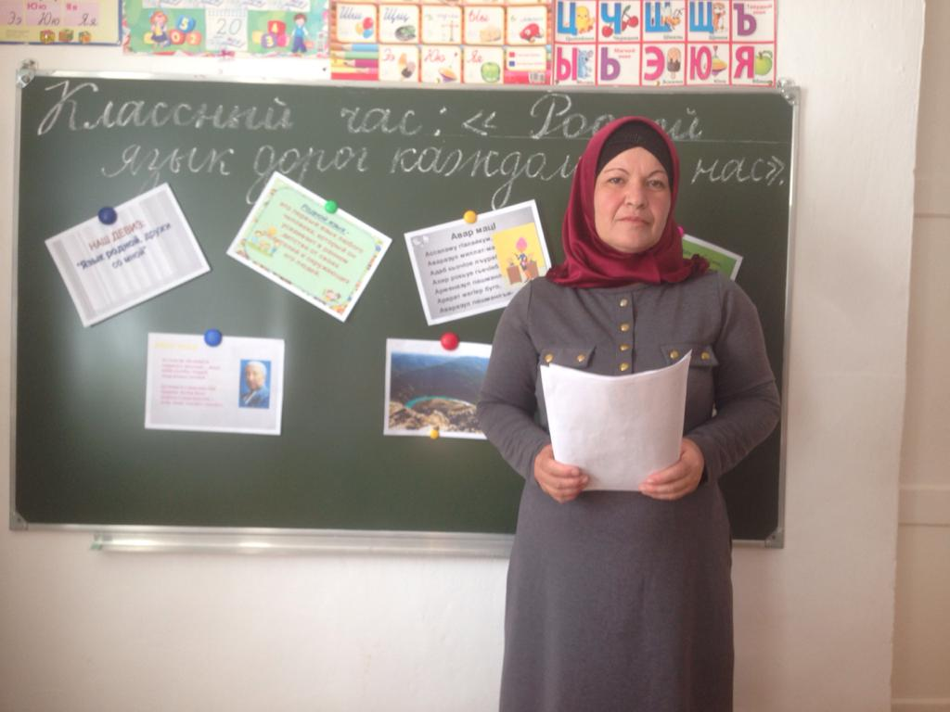**Ведущий**

Указ.

Всем отрокам вторых классов изучать аварский язык с усердием, послушанием. А посему приказываю исправно посещать школу, внимательно слушать учителя, выполнять задания аккуратно. Дома не лениться, а все задания повторять, писать чисто.

Чтение стихотворения Р. Гамзатова «Родной язык»

Всегда во сне нелепо всё и странно.  
Приснилась мне сегодня смерть моя.  
В полдневный жар в долине Дагестана  
С свинцом в груди лежал недвижно я.

Звенит река, бежит неукротимо.  
Забытый и не нужный никому,  
Я распластался на земле родимой  
Пред тем, как стать землею самому.

Я умираю, но никто про это  
Не знает и не явится ко мне,  
Лишь в вышине орлы клекочут где-то  
И стонут лани где-то в стороне.

И чтобы плакать над моей могилой  
О том, что я погиб во цвете лет,  
Ни матери, ни друга нет, ни милой,  
Чего уж там — и плакальщицы нет.

Так я лежал и умирал в бессилье  
И вдруг услышал, как невдалеке  
Два человека шли и говорили  
На мне родном, аварском языке.

В полдневный жар в долине Дагестана  
Я умирал, а люди речь вели  
О хитрости какого-то Гасана,  
О выходках какого-то Али.

И, смутно слыша звук родимой речи,  
Я оживал, и наступил тот миг,  
Когда я понял, что меня излечит  
Не врач, не знахарь, а родной язык.

Кого-то исцеляет от болезней  
Другой язык, но мне на нем не петь,  
И если завтра мой язык исчезнет,  
То я готов сегодня умереть.

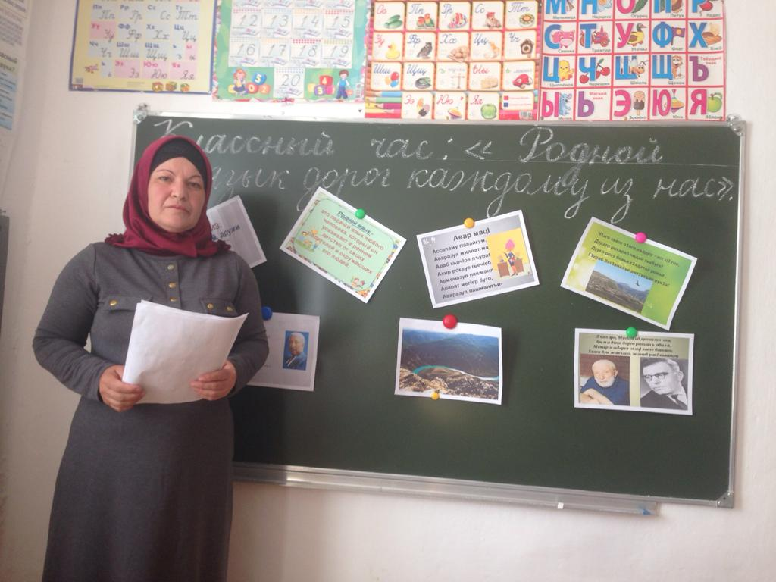Я за него всегда душой болею,  
Пусть говорят, что беден мой язык,  
Пусть не звучит с трибуны ассамблеи,  
Но, мне родной, он для меня велик.

И чтоб понять Махмуда, мой наследник  
Ужели прочитает перевод?  
Ужели я писатель из последних,  
Кто по-аварски пишет и поёт?

Я жизнь люблю, люблю я всю планету,  
В ней каждый, даже малый уголок,  
А более всего Страну Советов,  
О ней я по-аварски пел как мог.

Мне дорог край цветущий и свободный,  
От Балтики до Сахалина — весь.  
Я за него погибну где угодно,  
Но пусть меня зароют в землю здесь!

Чтоб у плиты могильной близ аула  
Аварцы вспоминали иногда  
Аварским словом земляка Расула —  
Преемника Гамзата из Цада.

**5 чтец:**Тысячи лет назад люди не умели писать. Известия друг другу передавали с помощью рисунков и знаков.

**6 чтец:**На коре, на куске дерева вырезали фигурки и с их помощью сообщали новости. Позже появились буквы.

**7 чтец:**Как учились в первых русских школах .

**Ведущий:**Оказывается, изучать грамоту начинают с азбуки. А достаточно знать только алфавит, чтобы быть грамотным?

**Чтец:**Всегда на страже языка его помощники – правила.

**Ведущий:**А какие правила вы знаете?

**Дети:**

- о большой букве;

- о безударных гласных;

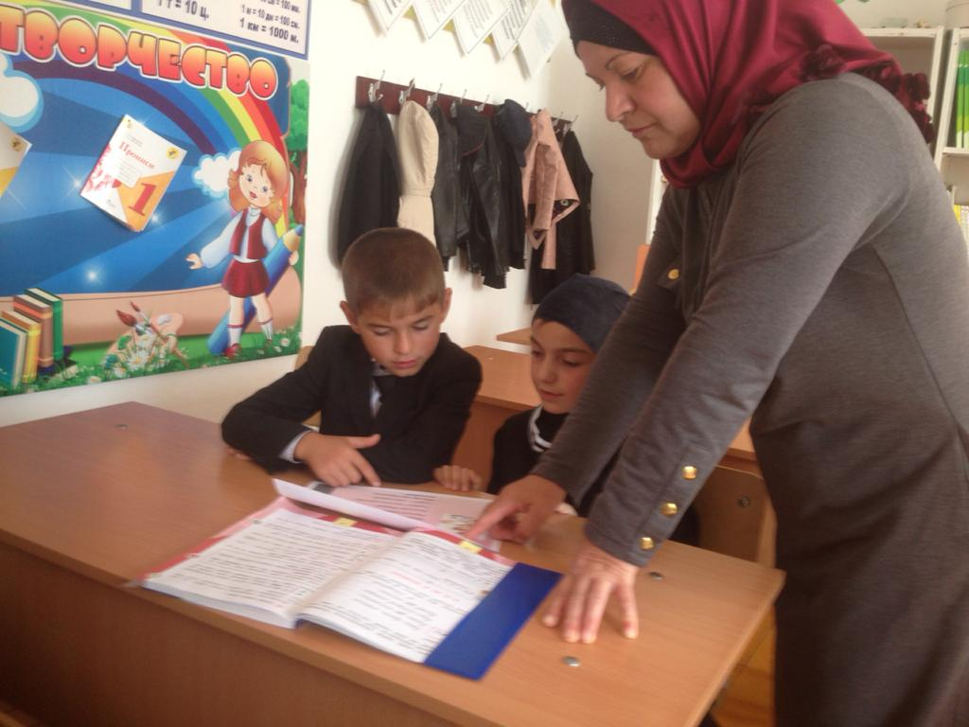- о парных согласных;

- о большой букве в названиях.

**Ведущий:**И много других правил.

**Ведущий:**На аварском языке можно точно и кратко выразить мысль.

Назовите одним словом:

- храбрый человек – ...

- сильный человек – ...

- грубый человек – ...

- веселый человек – ...

- машина, которая везде ходит – ...

**1 чтец:**Наш язык похож на зеркало. В нем отражается все, что мы видим, слышим, делаем, говорим.

**2 чтец:**Язык, как бинокль, может приблизить, увеличить и уменьшить.

**3 чтец:**Он защищает правду, но его могут заставить скрывать обман.

**4 чтец:**Он может быть веселым и грустным, добрым и злым.

**5 чтец:** Изменяется наша жизнь, изменяется и наш язык. Наиболее заметные изменения происходят в словарном составе языка.

**Чтецы** (все вместе): «Эта речь полна величья».

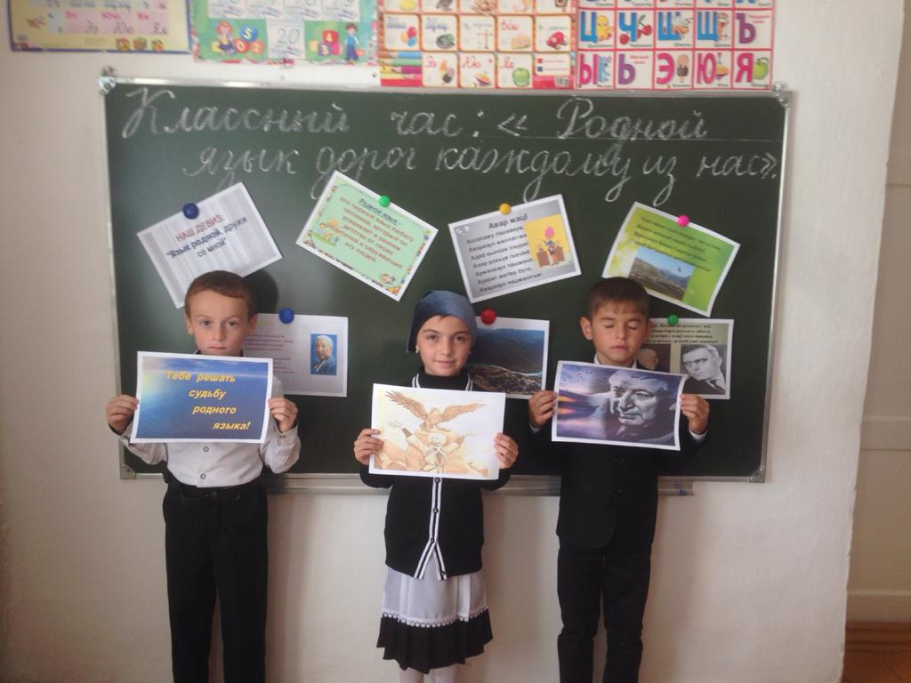

**1 чтец:**

Если ты отстанешь в школе,   
То, дитя, поверь,  
Никогда уже не сможешь  
Ты вернуть потерь.  
Слушай потому поэта,  
Будь прилежен впредь,  
Чтоб могучей аварской речью  
Хорошо владеть.

**2 чтец:**

Эта речь полна величья,  
Гордой простоты,  
В ней прекрасных слов богатство,  
Сила красоты.

**3 чтец:**

Эту речь, броню литую,  
Пулей не пробьешь!  
Полюбив ее по братски,  
Все приобретешь.  
Скажем, к странам зарубежным  
Держишь морем путь,  
Перед спутниками хочешь  
Знанием блеснуть,-  
В разговорах или спорах  
С другом иль врагом  
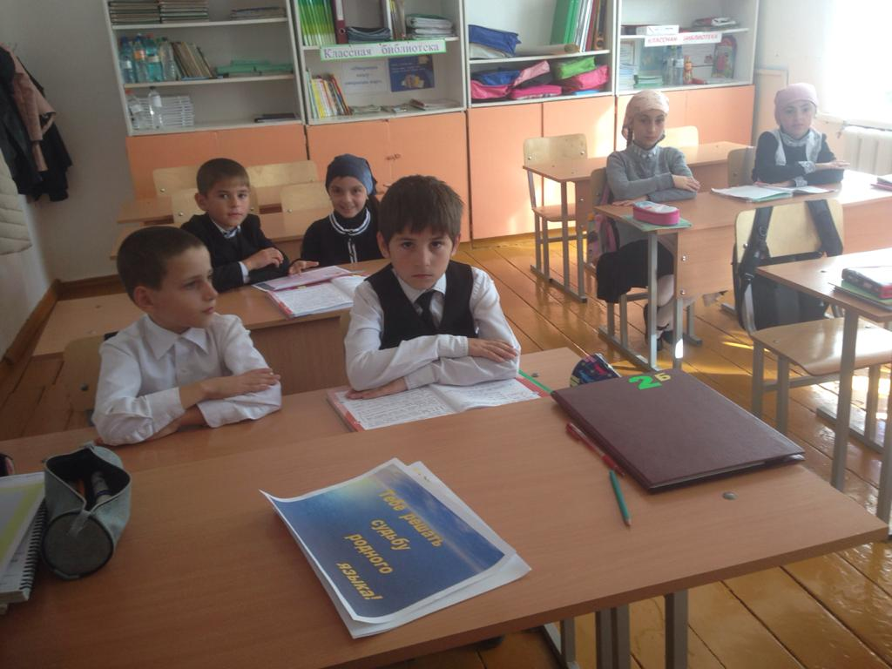Ты воспользуешься смело  
Русским языком.

**4 чтец:**

Потому ты, школьник резвый,  
Будь прилежен впредь!  
Ты обязан аварской речью  
Хорошо владеть!

**Ведущий**(читает на экране): Если мы будем хорошо знать язык, то сможем:

1. Писать без ошибок.
2. Понимать прочитанное.
3. Правильно говорить.
4. Интересно рассказывать.